記2026/4/20 9:30 細川
配台計画AIシステム 使用方法 ※暫定版

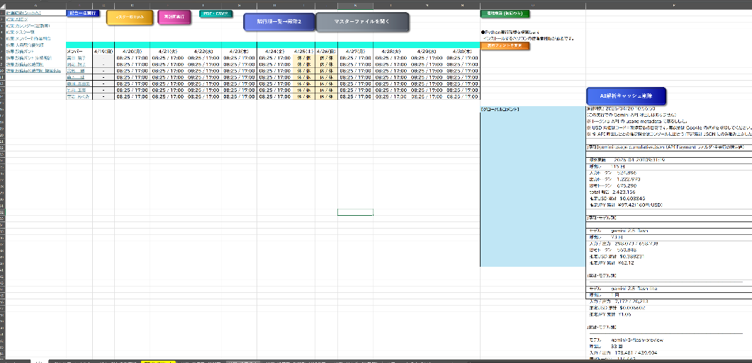
- 「ALTキー」を押しながら、別プロセスで起動する

- master.xlsmを開く
- カレンダーを更新

- 出勤簿生成ボタンをクリック
「各メンバー名前」シートを修正

ウ)機械カレンダー作成ボタンをクリック
「機械カレンダー」シートを修正
セルに「*」を入れると配台がブロックされる
エ)master.xlsmを保存し、閉じる
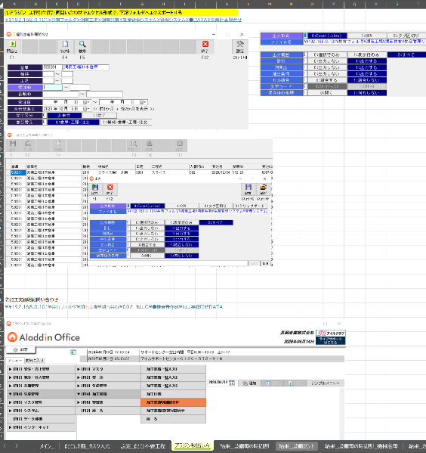
③「アラジン吸出し方」シートの説明を参照しデーターの吸出しを行う

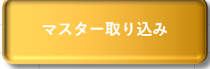
- 「マスター取り込み」ボタンをクリック
- 約30秒～2分後、「配台計画_タスク入力」シートが開くので編集する。
加工速度と納期、原反投入日に特に注意し編集
配台試行順番を入れ替えたい場合は、
例えば、「１」と「２」の間に４番の依頼を入れたい場合
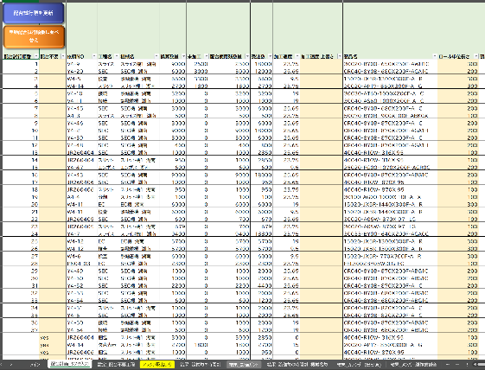
４番の数字「1.4」などと小数点以下を含んだ数字に変更し「手動配台試行順番に並べ替え」ボタンをクリックする
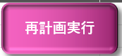
- メインシートへ戻り「再計画実行」ボタンをクリックする
1～15分後、画面下部に表示されてメッセージが消え処理が完了する
注意点として、黒い画面が消えても処理が続行しているので待つこと
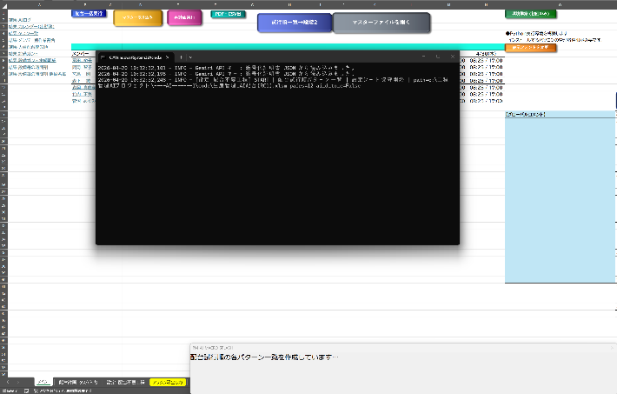

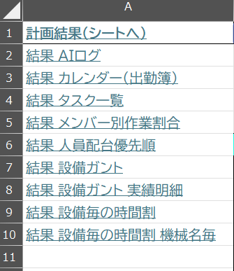
- 結果シートのリンクをクリックし、内容を確認する

- C:\●配台AIシステム\pdfフォルダのpdfフォルダ毎、

\\192.168.0.101\共有フォルダ\湖南工場\湖南共有\002 加工G\●配台AIシステム
へ上書き保存する。

- 共有フォルダに保存されるpdfが常に同一ファイル名なので、現場PCから見える仕組み
配台計画のPDF
\\192.168.0.101\共有フォルダ\湖南工場\湖南共有\002 加工G\●配台AIシステム\pdf\結果_設備ガント.pdf
配台計画のCSV(※PDF化実装予定)
\\192.168.0.101\共有フォルダ\湖南工場\湖南共有\002 加工G\●配台AIシステム\pdf\結果_タスク一覧.csv

集計時点の加工実績ガントチャートPDF
\\192.168.0.101\共有フォルダ\湖南工場\湖南共有\002 加工G\●配台AIシステム\pdf\結果_設備ガント_実績明細.pdf

フォルダのアクセス権限について
windowsサーバー側で権限を設定している為、許可されたユーザー

